INFORME DE ACTIVIDAD AUTÓNOMA — S11
BI/ML distribuido con Spark
Proyecto Sello — KPIs de uso-red y modelo de campo eléctrico en vivo
Unidad II — Sistema Big Data en tiempo real

Datos del estudiante
Campo | Detalle
Nombre | Henyelrey Lucio Garcia Chura
Equipo | LLSW3
Sesión | S11 - BI/ML distribuido con Spark
Rol o aporte realizado | Pushgateway agregado a obs/ con su *scrape job* (honor_labels), cuaderno 11_bi_ml_distribuido.ipynb (KPIs del flujo de eventos de S9 publicados una vez y modelo de S10 redesplegado en vivo con *push* por micro-lote), tablero de Grafana "S11 - BI/ML distribuido" provisionado por archivo, verificación con PromQL y auditoría según la Regla #37.
Link de GitHub | https://github.com/Henyelrey/s8bigdata
Fecha de ejecución | 2026-10-27, 15:18–15:28 (hora de Lima)

Datos del estudiante 1
1. Arquitectura implementada 3
2. Evidencia técnica 3
2.1 Bloque 1 — KPI del flujo de eventos (batch) 3
2.2 Bloque 2 — Modelo de S10 redesplegado en vivo 8
2.3 Bloque 3 — Confirmación de que es en vivo 11
2.4 Bloque 4 — Tablero de Grafana 19
3. Errores y hallazgos técnicos 21
4. Reflexión técnica 22
5. Respuestas a las preguntas de defensa 22
6. Autoevaluación con la rúbrica 23
Criterios mínimos de aceptación 23
Bibliografía 24

1. Arquitectura implementada
La sesión publica dos tipos de resultado de negocio en el mismo Pushgateway, con dos ritmos distintos, siguiendo la arquitectura de la guía:
Parte A - BI batch (una sola vez) Parte B - ML en vivo (continuo)
Parquet S9: s09_red_observabilidad Kafka: campo-electrico-eventos (1 lectura/s)
(telemetría REAL de las NIC, 1 090 filas) └─► PipelineModel de S10 (recargado, sin reentrenar)
└─► KPI: volumen, validez, latencia └─► foreachBatch: Parquet propio + PUT por micro-lote
│ PUT, una vez │ PUT, cada micro-lote
└──────────────────► Pushgateway :9091 ◄────────────────┘
└─► Prometheus :9090 (honor_labels: true)
└─► Grafana: tablero "S11 - BI/ML distribuido"
Figura 1. Dos patrones de publicación, un mismo Pushgateway
Archivo | Cambio
obs/compose.yml | Nuevo servicio pushgateway (prom/pushgateway:v1.11.1, puerto host 49091) en lambda26-kafka-net, junto a Prometheus y Grafana.
obs/prometheus/prometheus.yml | Nuevo *scrape job* pushgateway con honor_labels: true, para que Prometheus respete los job/instance de cada *push*.
obs/grafana/dashboards/s11-bi-ml.json | Tablero con 3 filas: KPI batch (4 *Stat*), ML en vivo (2 *Time series*) e infraestructura de S9.
pyspark/sesiones/11_bi_ml_distribuido.ipynb | Cuaderno de la sesión, ejecutado de punta a punta con datos en vivo.
Tabla 1. Archivos creados o modificados en S11
Datos propios, no simulados en la Parte A: el Parquet de S9 contiene lecturas reales del tráfico de las tarjetas de red de esta PC (proyecto uso-red). La Parte B usa el modelo de S10, entrenado sobre el histórico generado con el mismo simulador del productor uso-campo-electrico.

2. Evidencia técnica
Las capturas son de pantalla completa: muestran la barra de tareas con el reloj y la fecha de Windows (a la izquierda) y el perfil de Chrome arriba a la derecha. El cuaderno se recorre parte por parte, de arriba abajo; las capturas de Grafana, Prometheus y el Pushgateway se tomaron mientras la Parte B del cuaderno estaba publicando.

2.1 Bloque 1 — KPI del flujo de eventos (batch)

Parte 1: arquitectura y targets UP
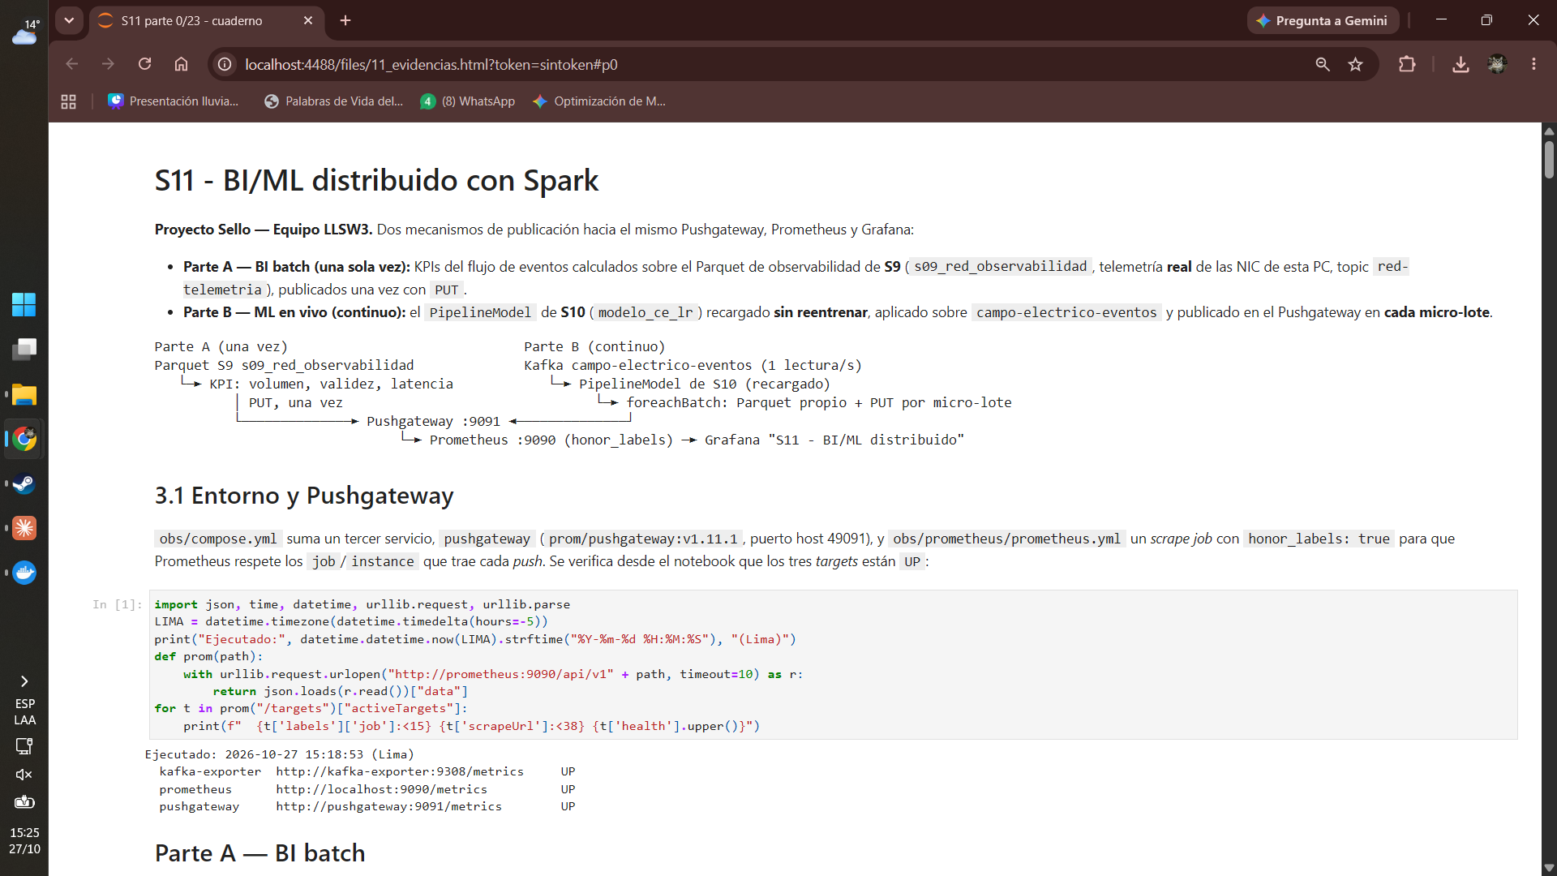
Captura 1. Parte 1: presentación, arquitectura y los tres targets de Prometheus en UP (pantalla completa: reloj de Windows y perfil de Chrome visibles).
La primera celda consulta la API de Prometheus desde el propio cuaderno: kafka-exporter, prometheus y el nuevo pushgateway están en UP.
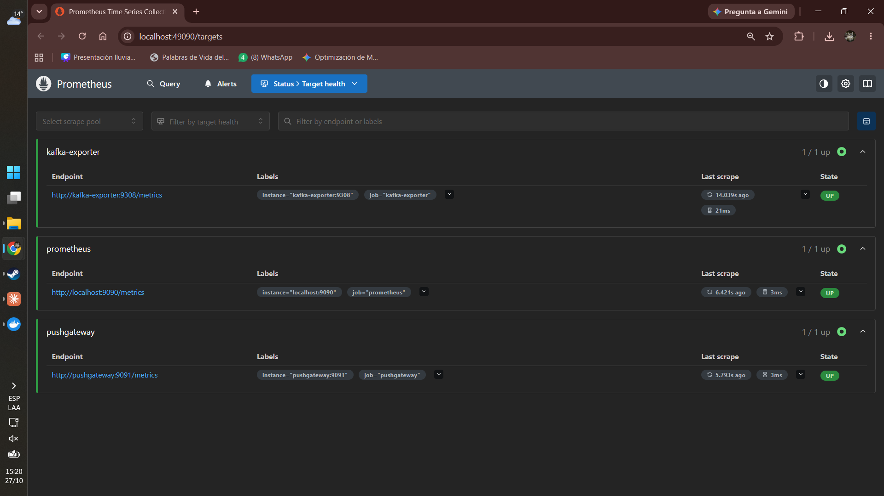
Captura 2. Prometheus → Status → Targets: kafka-exporter, prometheus y pushgateway en UP (pantalla completa: reloj de Windows y perfil de Chrome visibles).

Partes 2-3: SparkSession y carga del Parquet real de S9
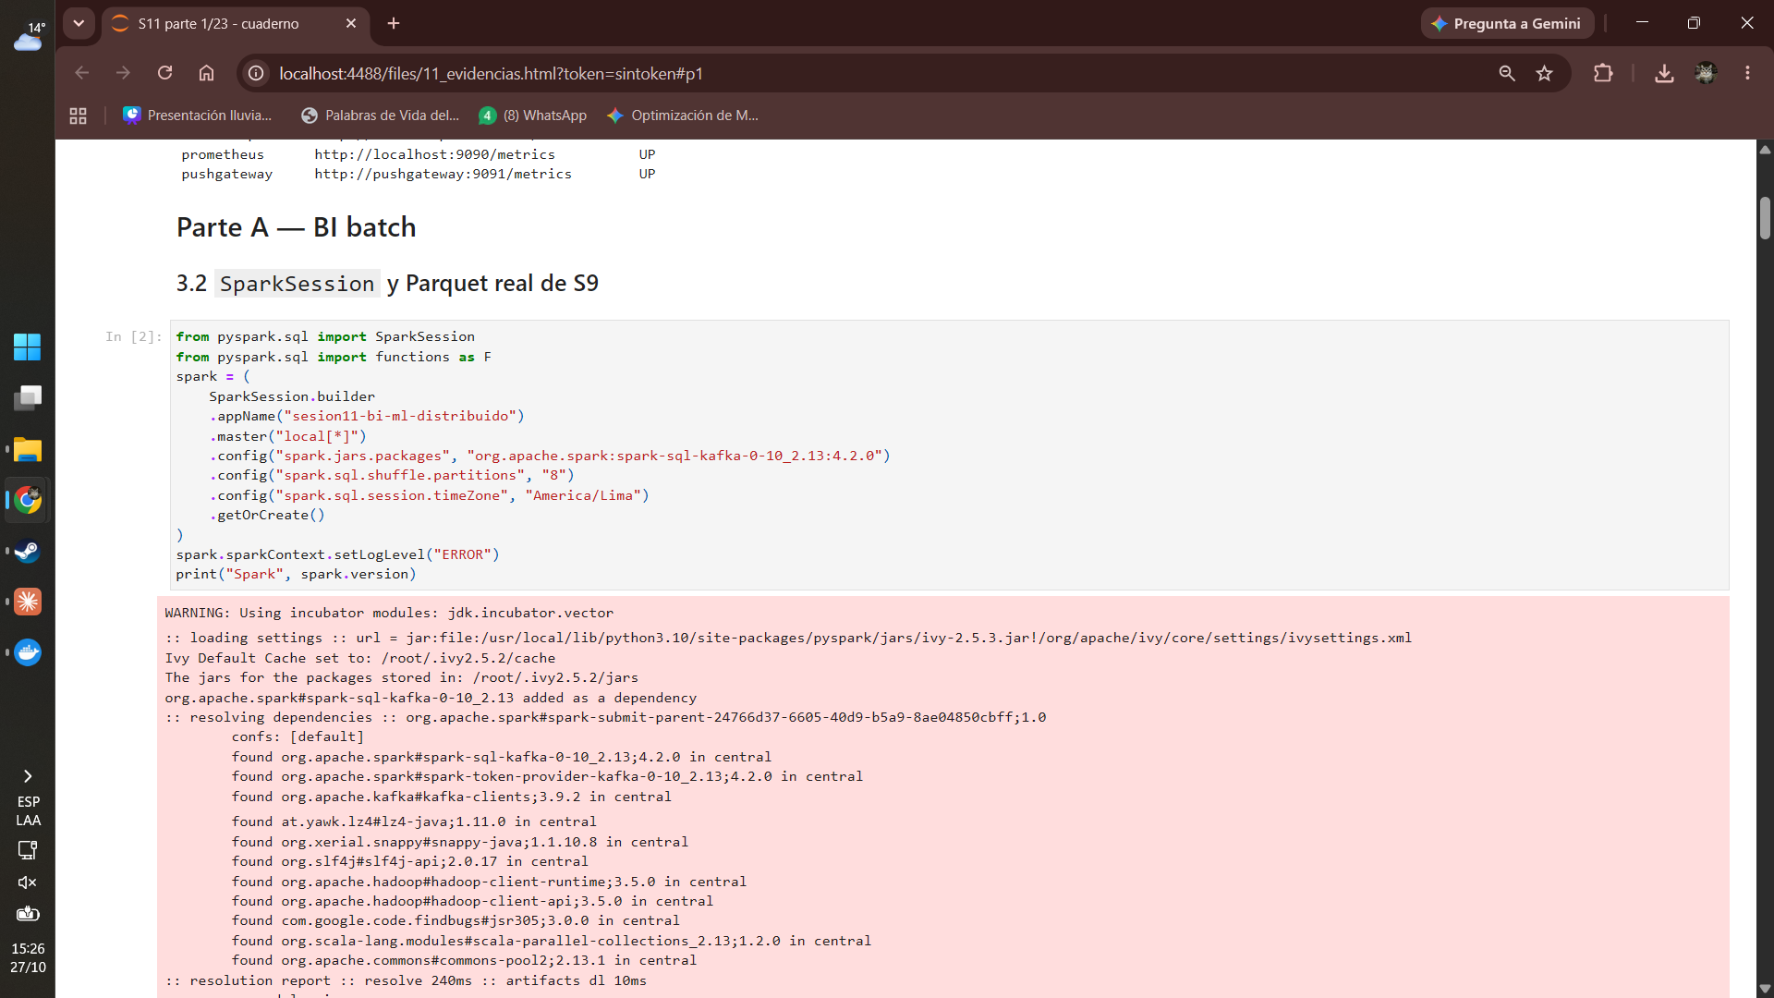
Captura 3. Parte 2: SparkSession con el conector de Kafka declarado desde el inicio (pantalla completa: reloj de Windows y perfil de Chrome visibles).
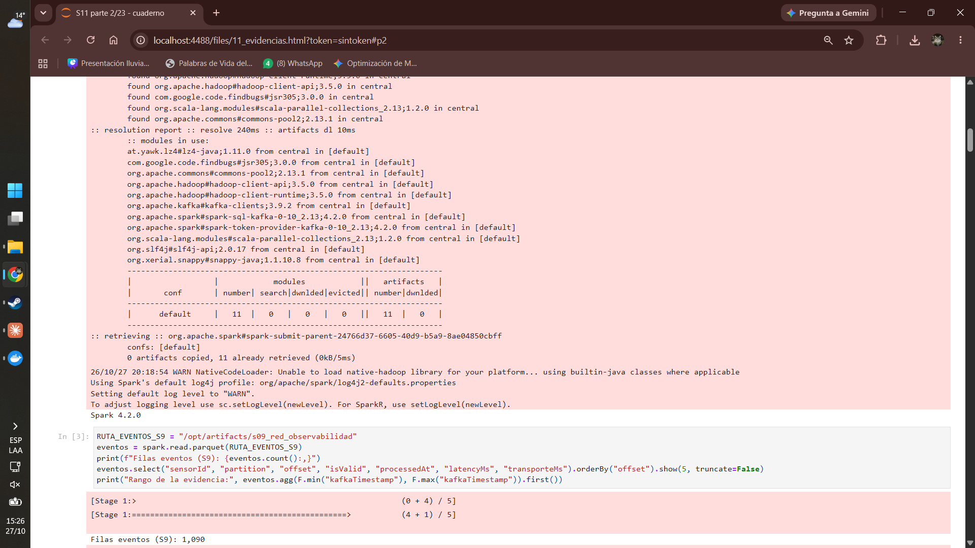
Captura 4. Parte 3: fin del log de dependencias y lectura de s09_red_observabilidad (pantalla completa: reloj de Windows y perfil de Chrome visibles).
El conector de Kafka se declara desde la primera SparkSession, porque una sesión ya creada no puede agregarlo después. Luego se lee, sin recalcular nada, el Parquet que S9 dejó persistido.

Parte 4: la evidencia de S9 y el cálculo del KPI
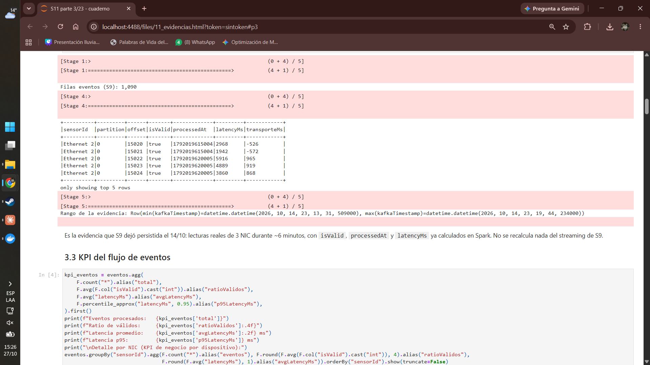
Captura 5. Parte 4: 1 090 filas reales de S9 (14/10, 23:13-23:19 UTC) y celda del KPI (pantalla completa: reloj de Windows y perfil de Chrome visibles).

Parte 5: KPIs calculados
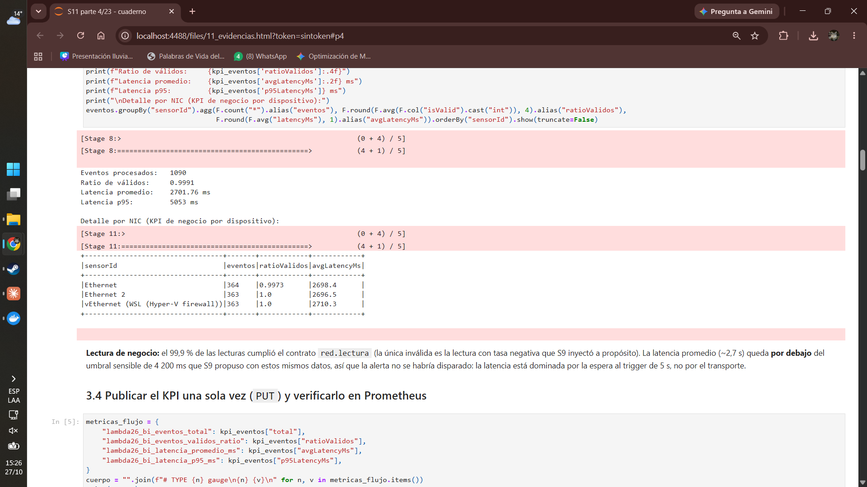
Captura 6. Parte 5: KPIs del flujo y detalle por NIC (pantalla completa: reloj de Windows y perfil de Chrome visibles).
KPI de negocio | Valor real | Lectura
Eventos procesados | 1 090 | Lecturas de 3 NIC durante ~6 minutos.
Ratio de eventos válidos | 0,9991 (99,91 %) | Solo 1 inválida: la lectura con tasa negativa que S9 inyectó a propósito (NIC Ethernet: 0,9973).
Latencia promedio | 2 701,76 ms | Por debajo del umbral sensible de 4 200 ms que S9 propuso con estos datos: la alerta no se habría disparado.
Latencia p95 (extra) | 5 053 ms | Coherente con un trigger de 5 s: la latencia es espera al disparo, no transporte.
Tabla 2. KPIs del flujo de eventos sobre la evidencia real de S9

Partes 6-7: publicación única con PUT y verificación en Prometheus
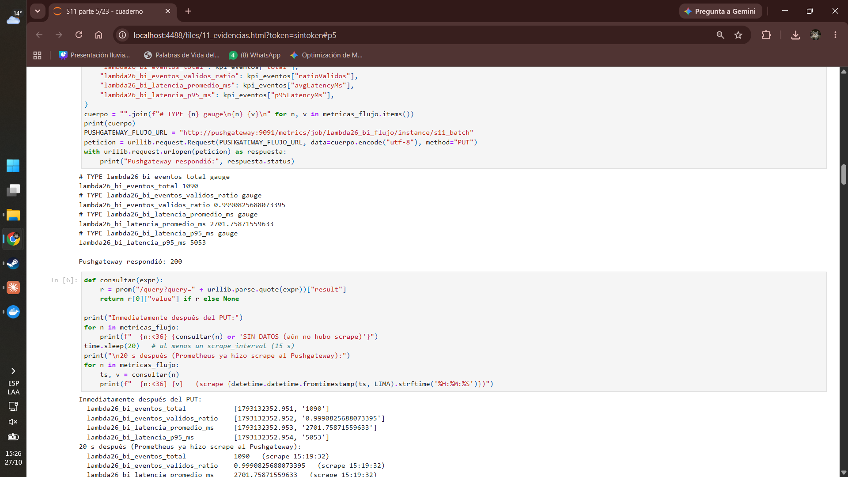
Captura 7. Parte 6: cuerpo en formato de texto de Prometheus, PUT con respuesta 200 y verificación (pantalla completa: reloj de Windows y perfil de Chrome visibles).
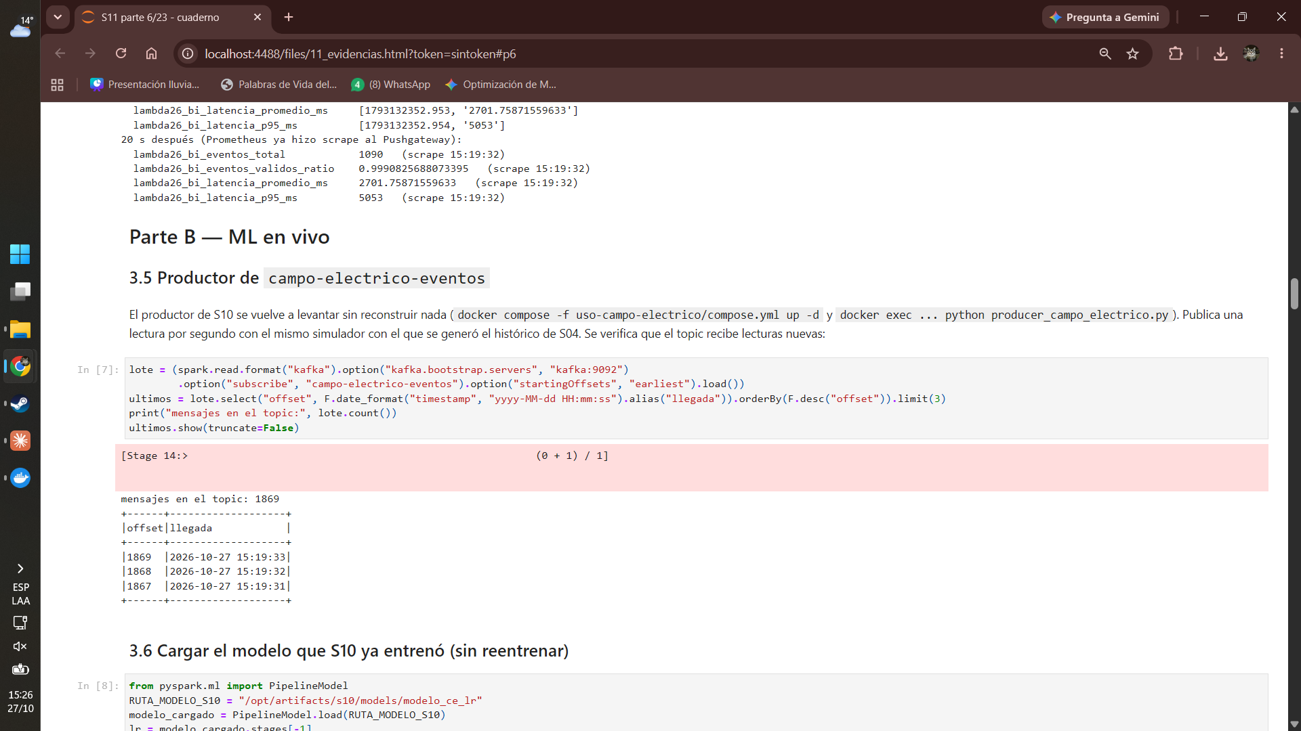
Captura 8. Parte 7: los cuatro KPIs ya leídos desde Prometheus (scrape de las 15:19:32) (pantalla completa: reloj de Windows y perfil de Chrome visibles).
Los cuatro KPIs se publican una sola vez con PUT en job=lambda26_bi_flujo, instance=s11_batch, y el Pushgateway responde 200. Veinte segundos después, Prometheus ya los tiene tras su *scrape* al Pushgateway (marca 15:19:32). En la primera ejecución del cuaderno, la consulta inmediata después del PUT devolvió SIN DATOS porque Prometheus aún no había hecho *scrape* (hallazgo 1).

2.2 Bloque 2 — Modelo de S10 redesplegado en vivo
La misma Parte 7 incluye la verificación del productor: el topic campo-electrico-eventos tiene 1 869 mensajes y sigue recibiendo uno por segundo (15:19:31, 15:19:32, 15:19:33).

Parte 8: carga del modelo sin reentrenar y lectura del stream
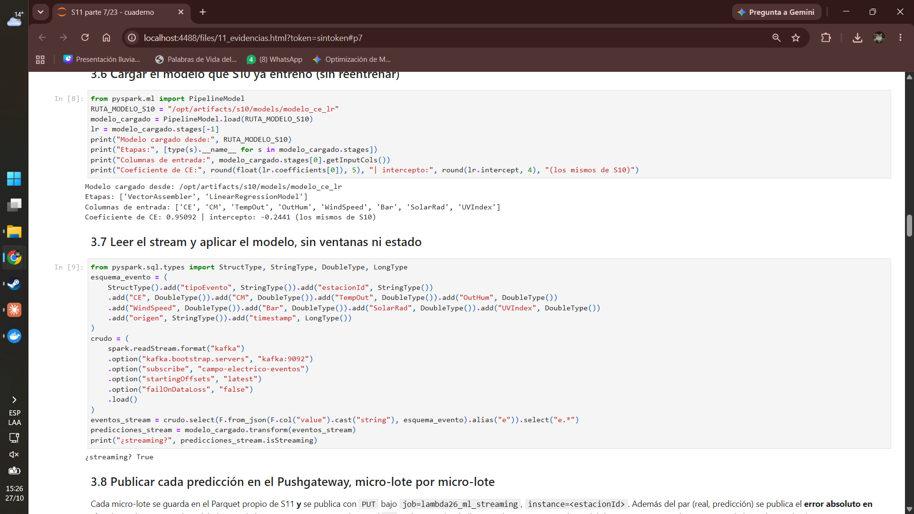
Captura 9. Parte 8: PipelineModel de S10 recargado (mismos coeficientes) y readStream sin ventanas (pantalla completa: reloj de Windows y perfil de Chrome visibles).
PipelineModel.load reconstruye VectorAssembler + LinearRegressionModel con las 8 columnas de entrada y los mismos parámetros de S10 (coeficiente de CE 0,95092, intercepto −0,2441): no se entrena nada. El stream se lee con startingOffsets = latest y el modelo se aplica fila a fila, sin withWatermark ni ventanas.

Partes 9-10: foreachBatch que guarda y publica en cada micro-lote
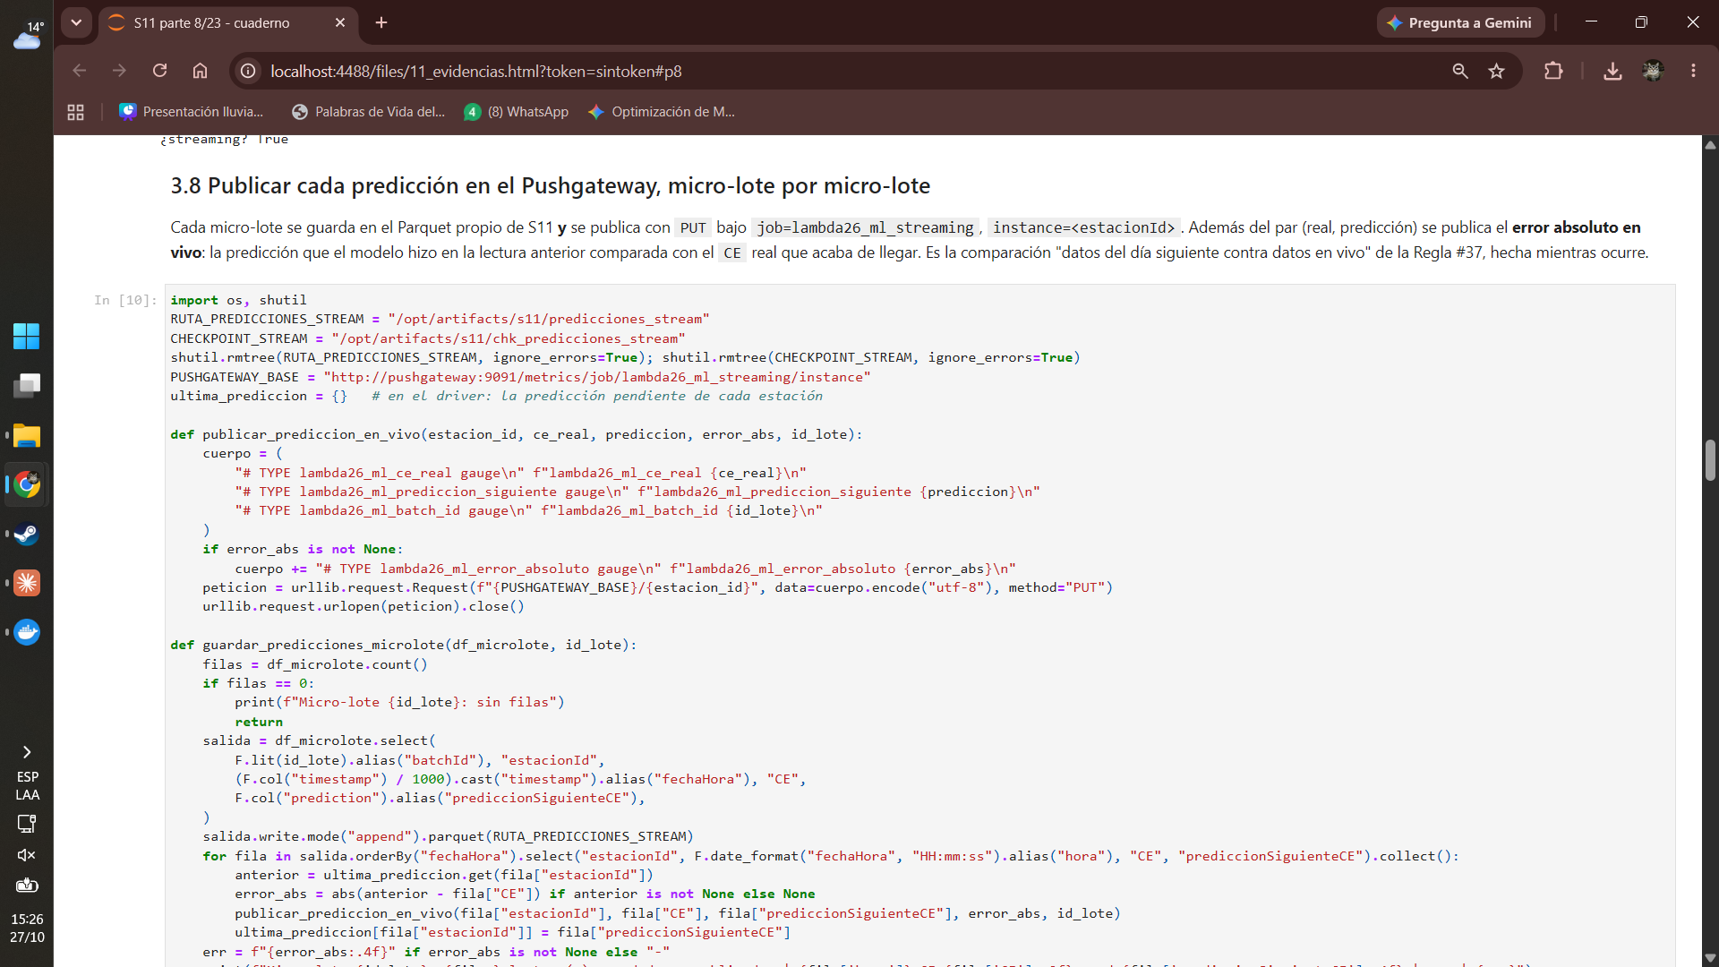
Captura 10. Parte 9: funciones publicar_prediccion_en_vivo y guardar_predicciones_microlote (pantalla completa: reloj de Windows y perfil de Chrome visibles).
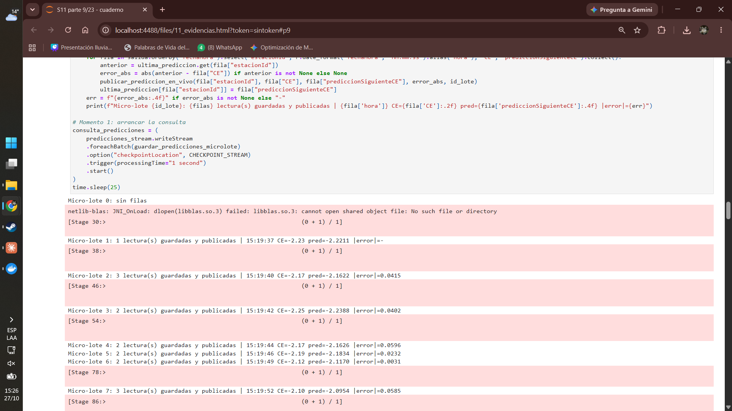
Captura 11. Parte 10: arranque de la consulta y primeros micro-lotes publicados (pantalla completa: reloj de Windows y perfil de Chrome visibles).
Cada micro-lote se escribe en artifacts/s11/predicciones_stream y luego, por cada lectura, se hace un PUT a job=lambda26_ml_streaming/instance=estacion-ns-01 con lambda26_ml_ce_real y lambda26_ml_prediccion_siguiente. Como extra, se publica lambda26_ml_error_absoluto: la predicción hecha en la lectura anterior contra el CE real que acaba de llegar, que es la comparación "en vivo" de la Regla #37 calculada en el momento. El micro-lote 0 sale vacío (esperado), y desde el 1 cada lote imprime la hora, el CE, la predicción y el error.
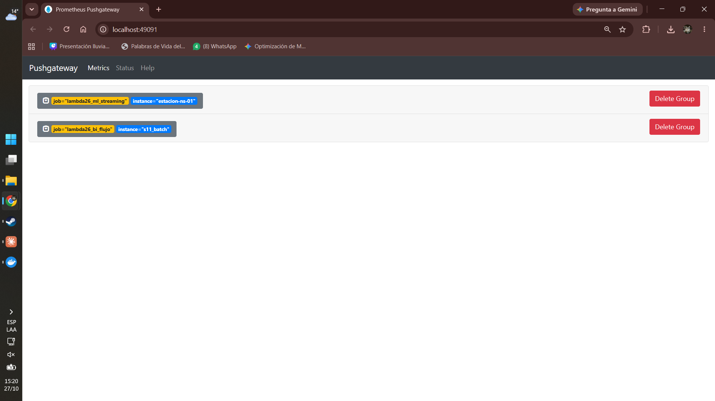
Captura 12. Pushgateway: los dos grupos, lambda26_bi_flujo/s11_batch (batch) y lambda26_ml_streaming/estacion-ns-01 (en vivo) (pantalla completa: reloj de Windows y perfil de Chrome visibles).

2.3 Bloque 3 — Confirmación de que es en vivo

Partes 11-12: la misma consulta PromQL, dos valores distintos
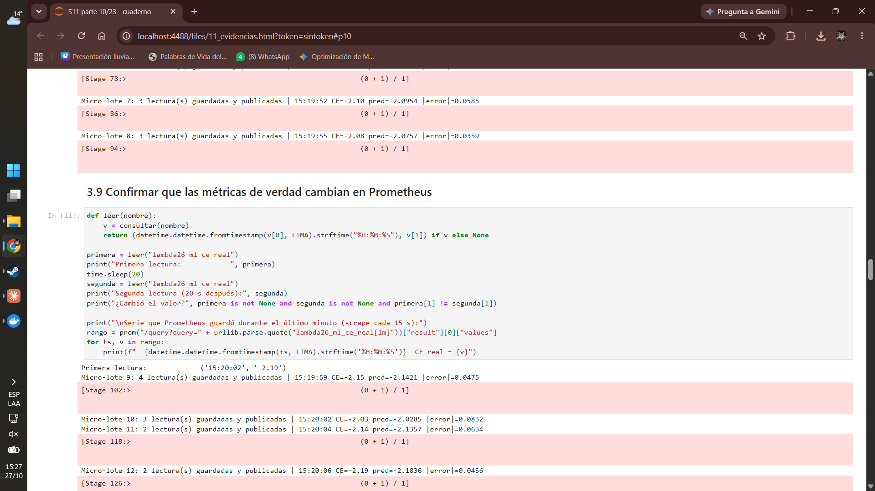
Captura 13. Parte 11: micro-lotes en curso y celda de confirmación con PromQL (pantalla completa: reloj de Windows y perfil de Chrome visibles).
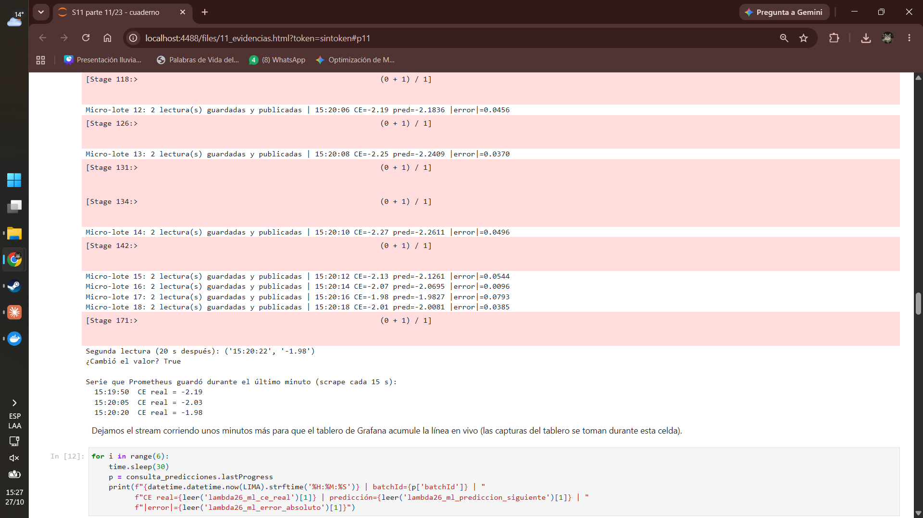
Captura 14. Parte 12: primera y segunda lectura de lambda26_ml_ce_real, 20 s aparte (pantalla completa: reloj de Windows y perfil de Chrome visibles).
Primera lectura: ('15:20:02', '-2.19')
Segunda lectura (20 s después): ('15:20:22', '-1.98')
¿Cambió el valor? True
Serie que Prometheus guardó durante el último minuto (scrape cada 15 s):
15:19:50 CE real = -2.19
15:20:05 CE real = -2.03
15:20:20 CE real = -1.98
Extracto 1. Prueba directa de publicación en vivo
La misma consulta lambda26_ml_ce_real, repetida con 20 s de diferencia (más de un scrape_interval), devolvió −2,19 y luego −1,98. La serie guardada por Prometheus muestra tres *scrapes* sucesivos con tres valores distintos.
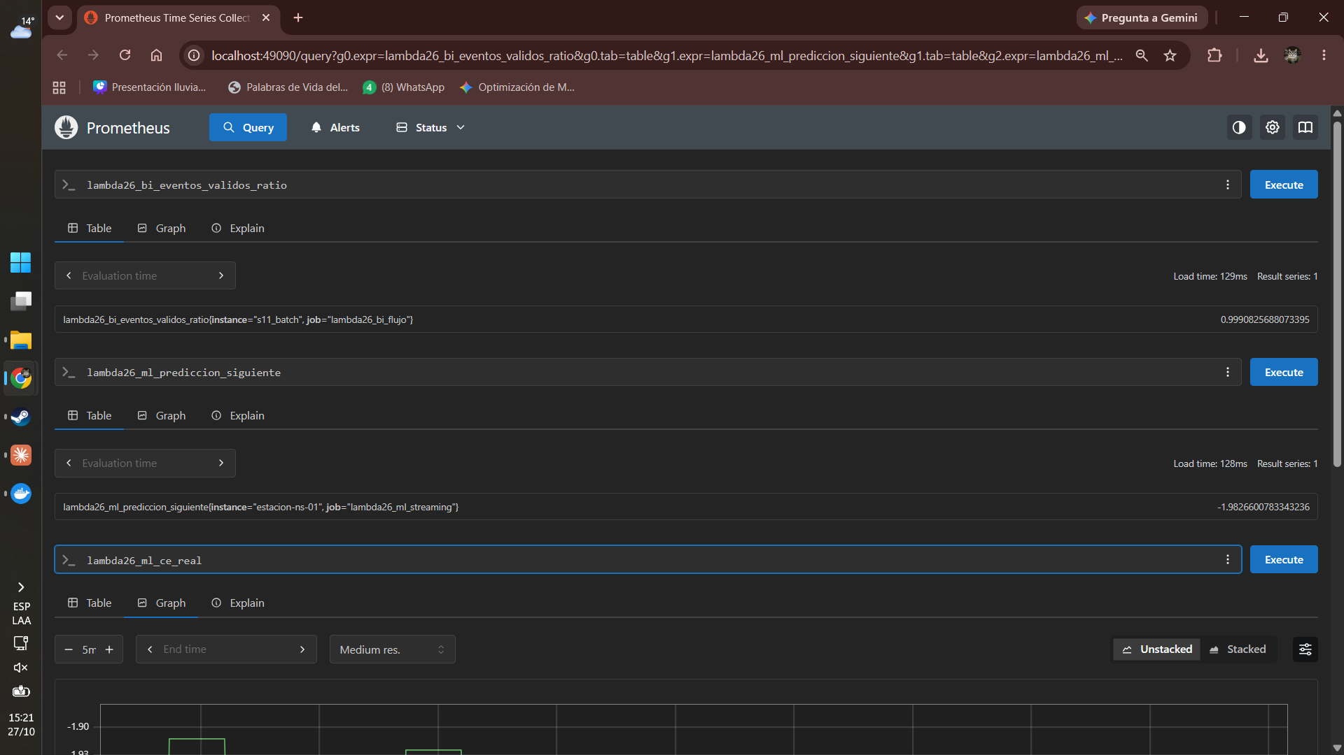
Captura 15. Prometheus: KPI batch, predicción actual y gráfico de lambda26_ml_ce_real en los últimos 5 minutos (pantalla completa: reloj de Windows y perfil de Chrome visibles).

Partes 13-19: el stream sigue publicando
La celda siguiente deja el stream corriendo 3 minutos y, cada 30 s, imprime el batchId y los valores que Prometheus tiene en ese momento (batchId 33, 46, 60, 73, 87 y 100). Mientras tanto se tomaron las capturas del tablero. Las pantallas 13 a 19 muestran el registro continuo de micro-lotes (de 2 a 5 lecturas cada uno), todos guardados y publicados.
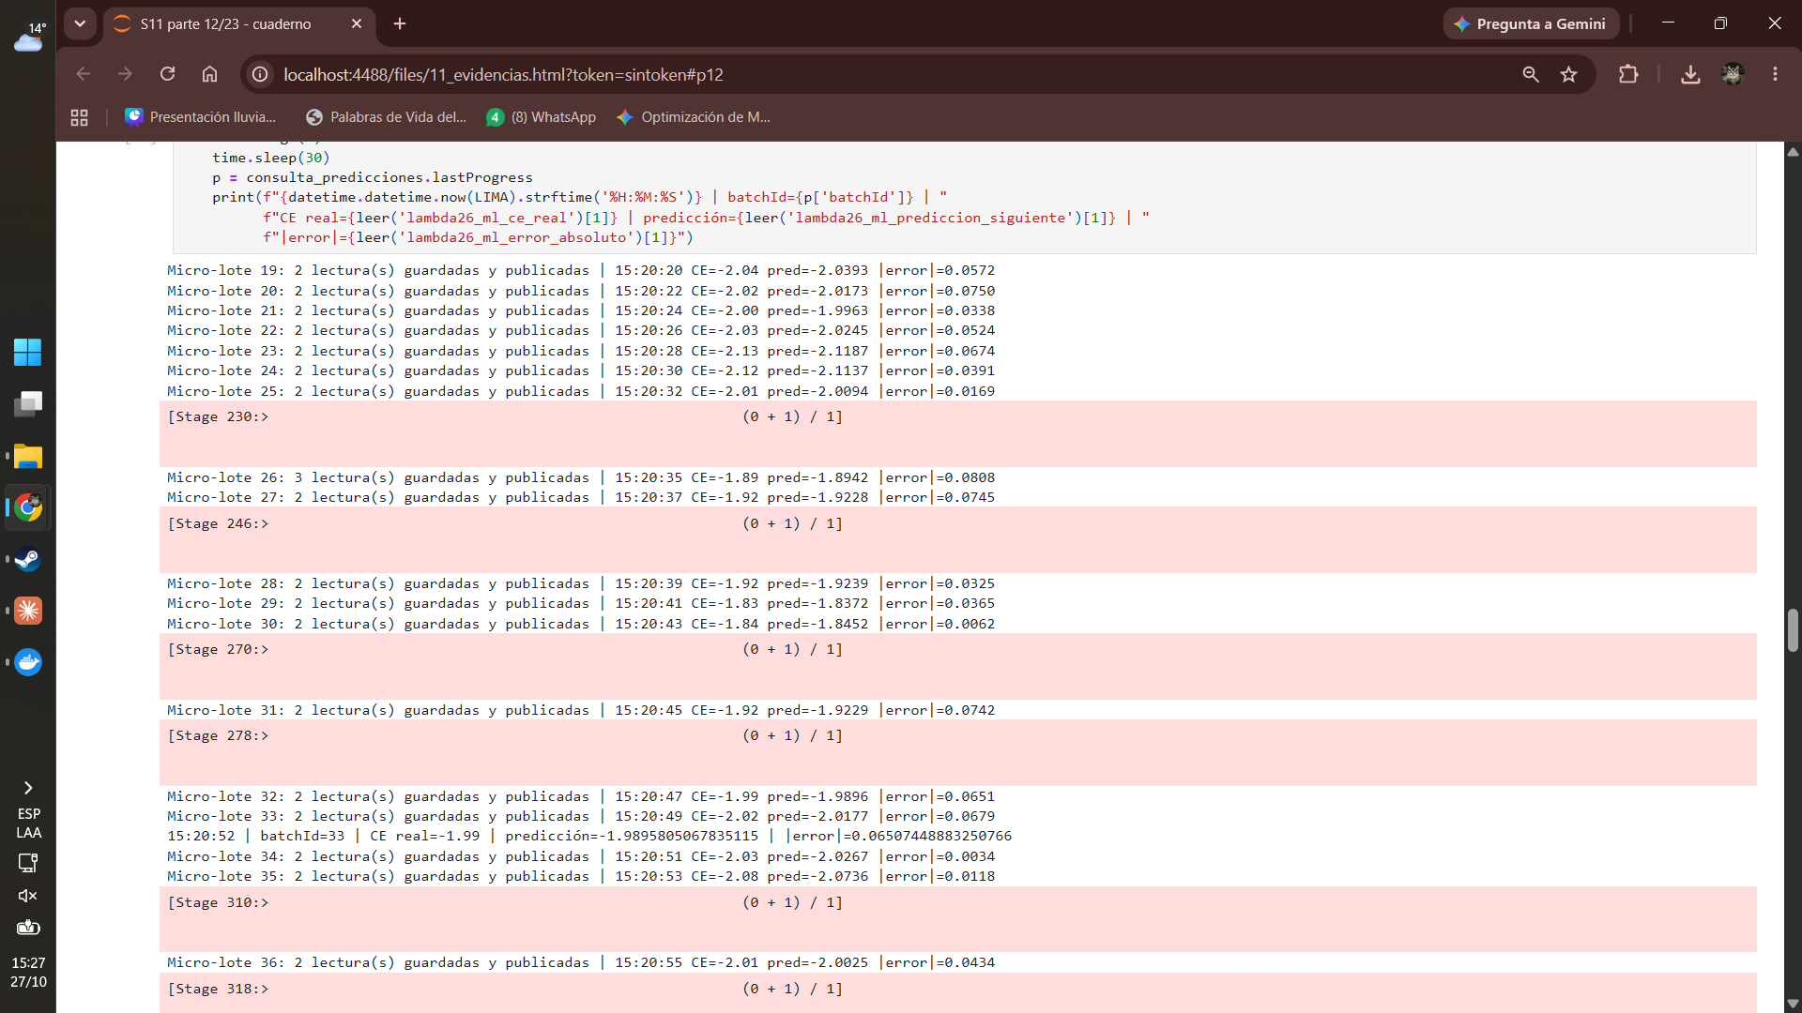
Captura 16. Parte 13: celda que mantiene el stream y muestra los valores cada 30 s (pantalla completa: reloj de Windows y perfil de Chrome visibles).
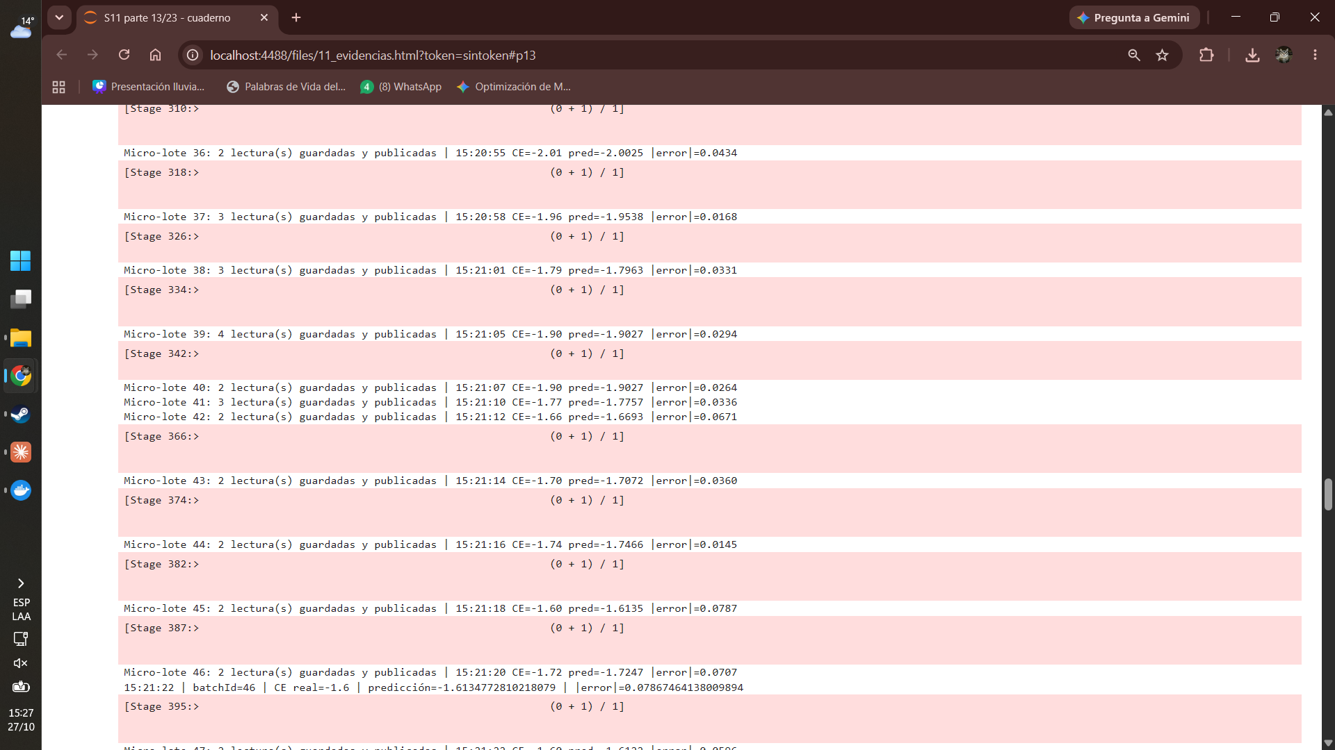
Captura 17. Parte 14: micro-lotes 36 a 46 publicados (pantalla completa: reloj de Windows y perfil de Chrome visibles).
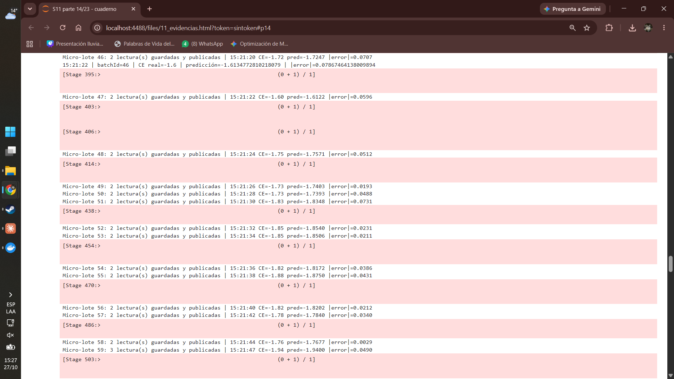
Captura 18. Parte 15: micro-lotes 46 a 59 (pantalla completa: reloj de Windows y perfil de Chrome visibles).
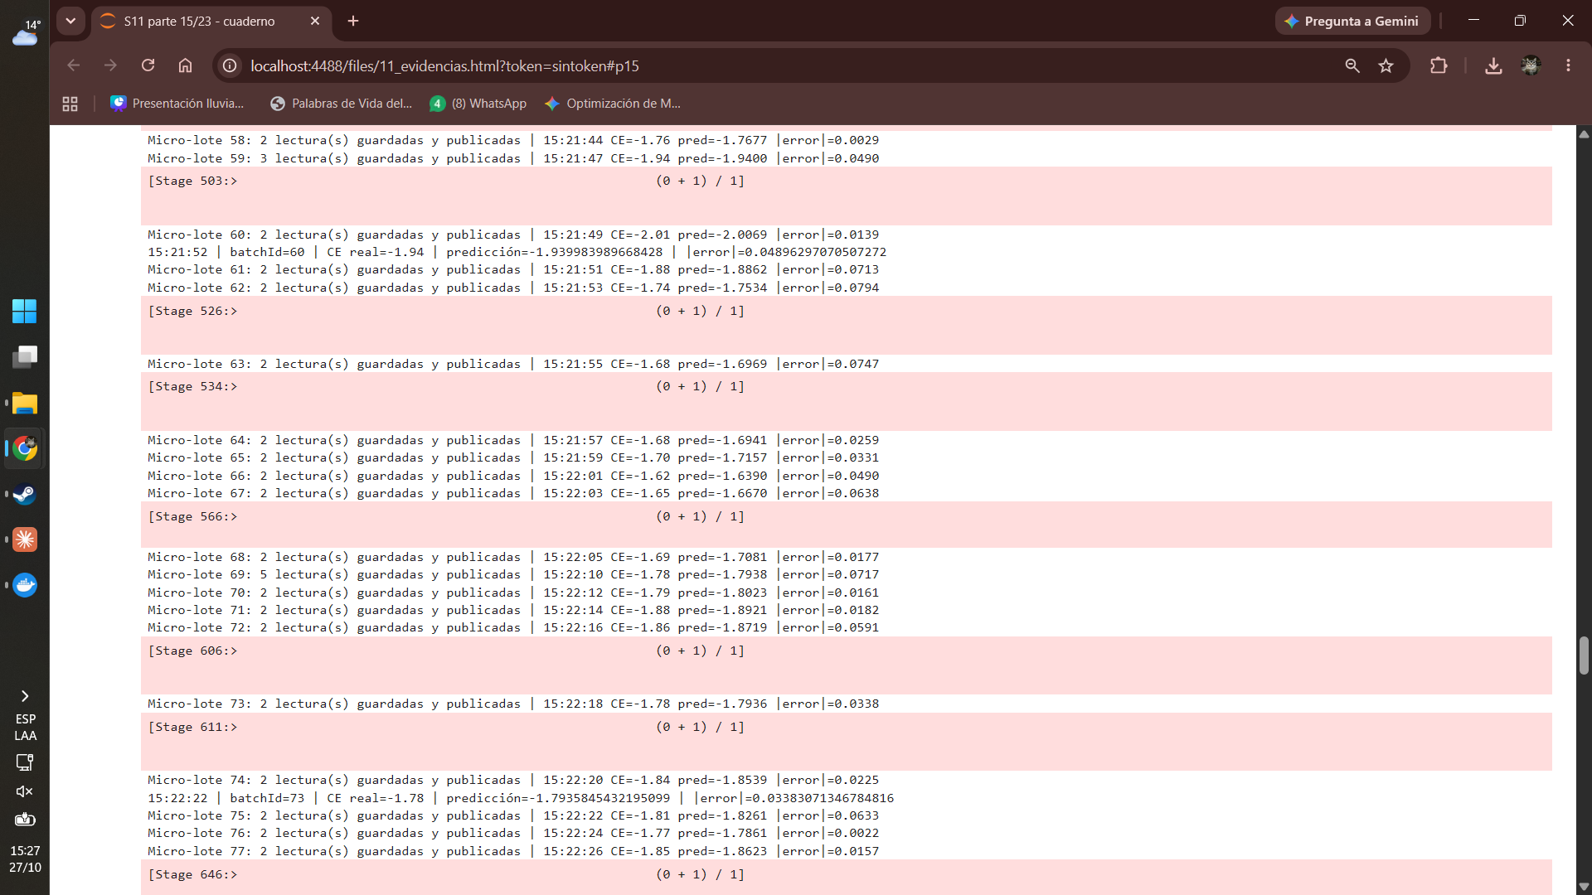
Captura 19. Parte 16: micro-lotes 58 a 77 (pantalla completa: reloj de Windows y perfil de Chrome visibles).
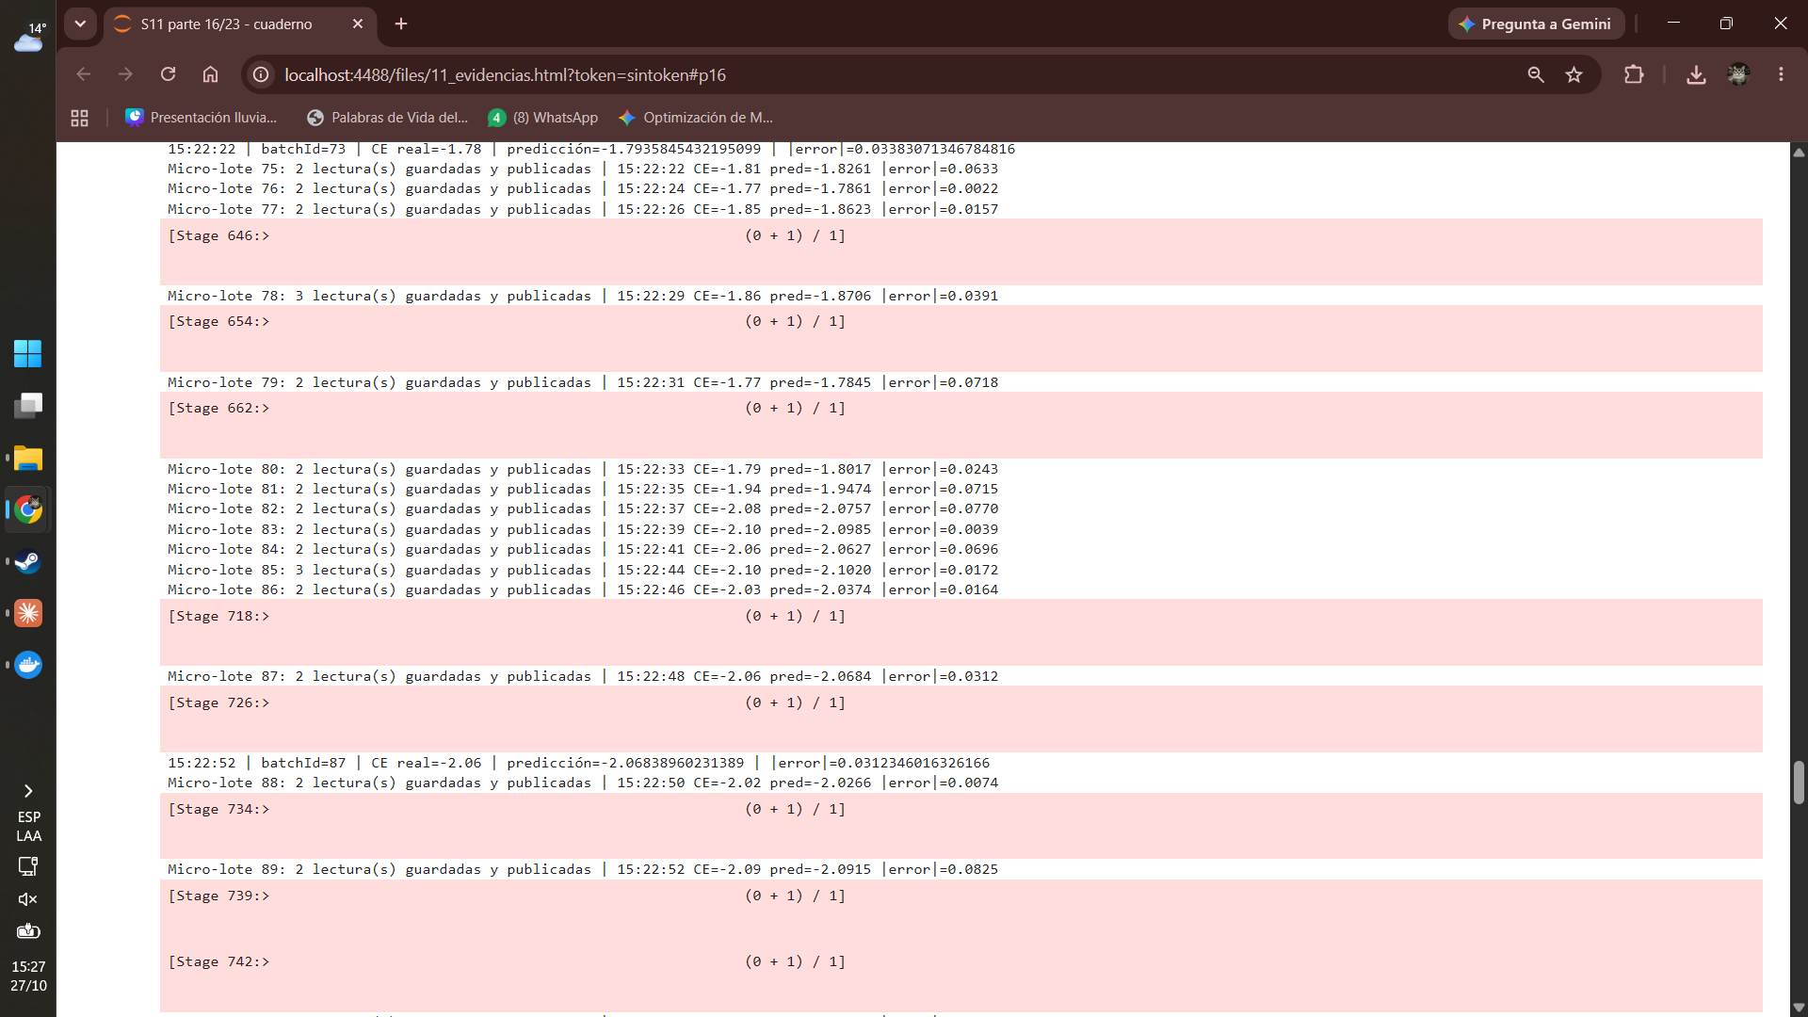
Captura 20. Parte 17: micro-lotes 74 a 89 (pantalla completa: reloj de Windows y perfil de Chrome visibles).
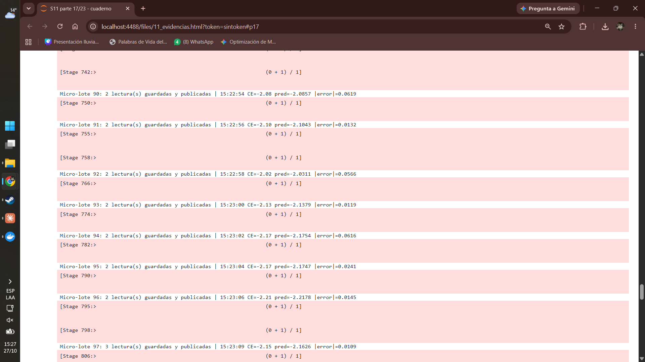
Captura 21. Parte 18: micro-lotes 90 a 97 (pantalla completa: reloj de Windows y perfil de Chrome visibles).
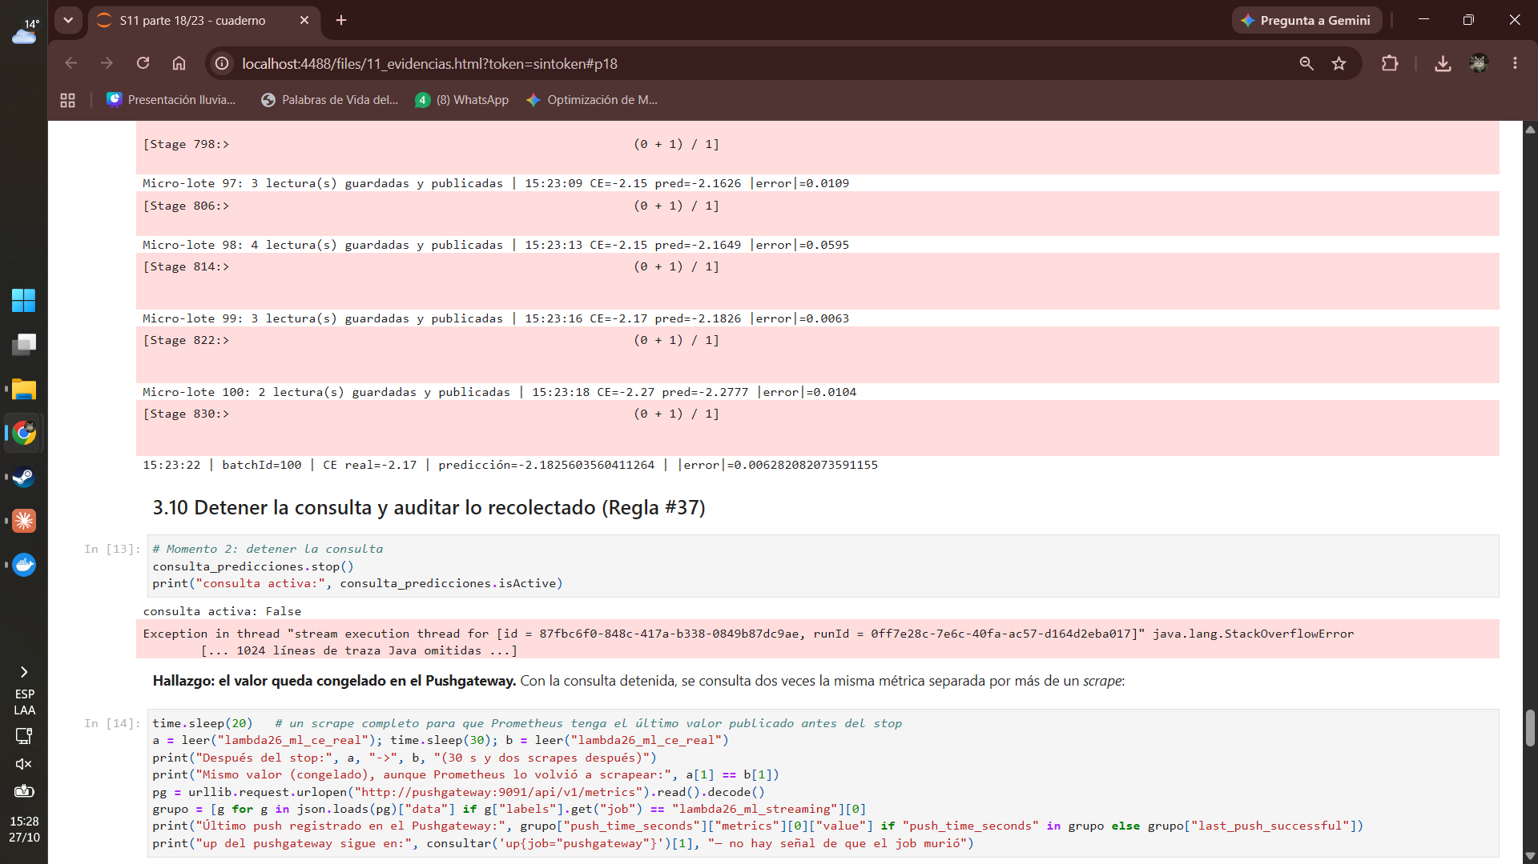
Captura 22. Parte 19: últimos micro-lotes (batchId 100) y celda de detención (pantalla completa: reloj de Windows y perfil de Chrome visibles).
15:20:52 | batchId=33 | CE real=-1.99 | predicción=-1.9896 | |error|=0.0651
15:21:22 | batchId=46 | CE real=-1.6 | predicción=-1.6135 | |error|=0.0787
15:21:52 | batchId=60 | CE real=-1.94 | predicción=-1.9400 | |error|=0.0490
15:22:22 | batchId=73 | CE real=-1.78 | predicción=-1.7936 | |error|=0.0338
15:22:52 | batchId=87 | CE real=-2.06 | predicción=-2.0684 | |error|=0.0312
15:23:22 | batchId=100 | CE real=-2.17 | predicción=-2.1826 | |error|=0.0063
Extracto 2. Valores en Prometheus cada 30 s mientras el stream corre

Partes 20-24: detención, valor congelado y auditoría (Regla #37)
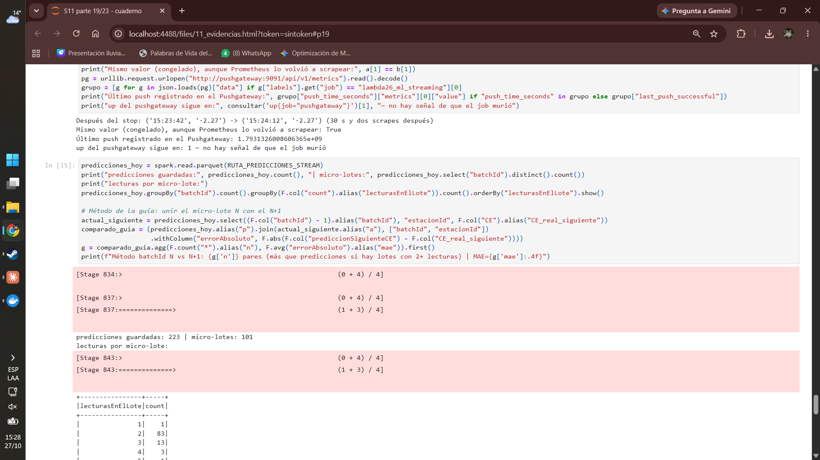
Captura 23. Parte 20: después del stop(), el valor queda congelado en −2,27 con up=1 (pantalla completa: reloj de Windows y perfil de Chrome visibles).
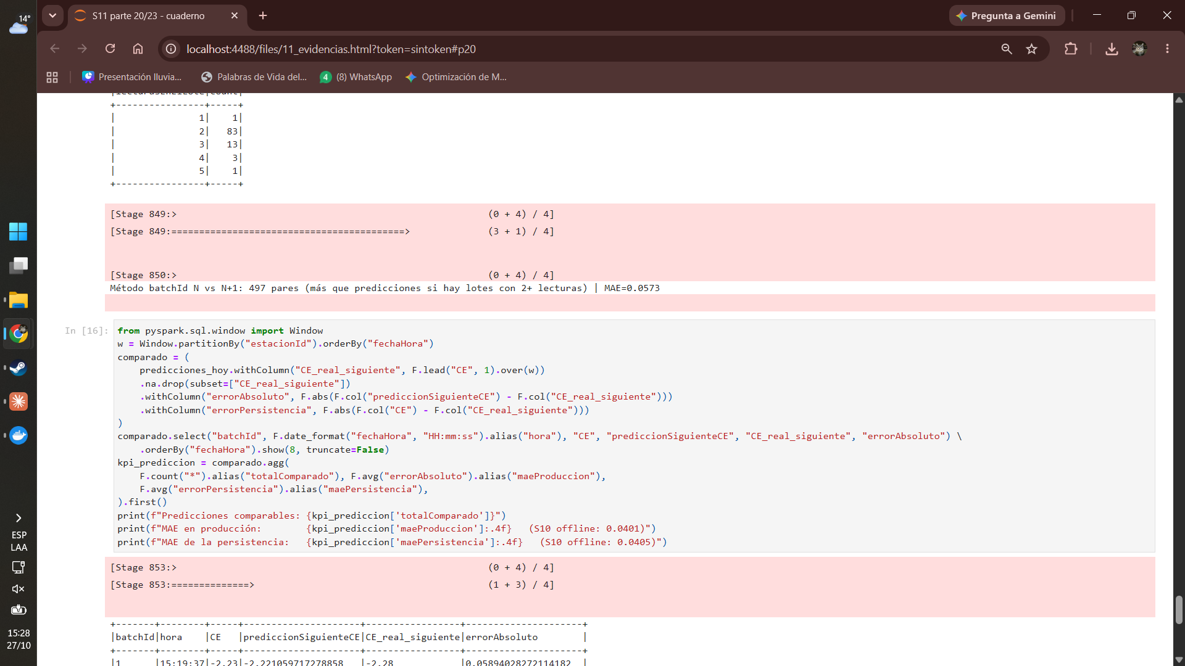
Captura 24. Parte 21: micro-lotes con varias lecturas y método batchId N vs N+1 (497 pares) (pantalla completa: reloj de Windows y perfil de Chrome visibles).
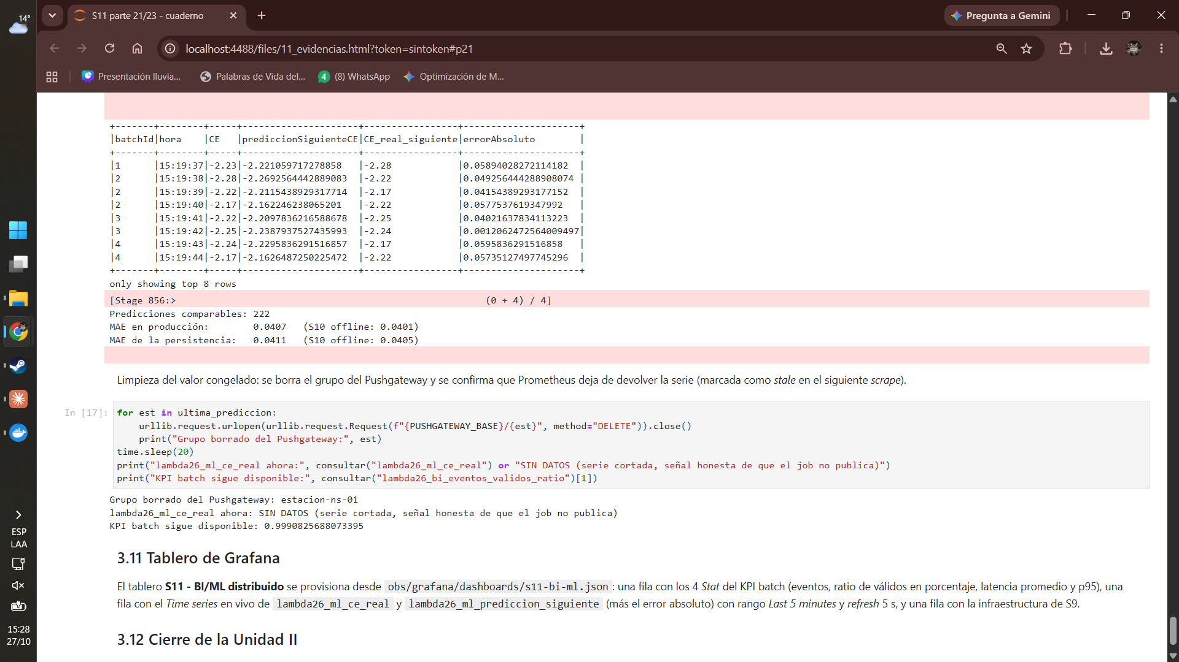
Captura 25. Parte 22: auditoría correcta con lead() por fechaHora y borrado del grupo (pantalla completa: reloj de Windows y perfil de Chrome visibles).
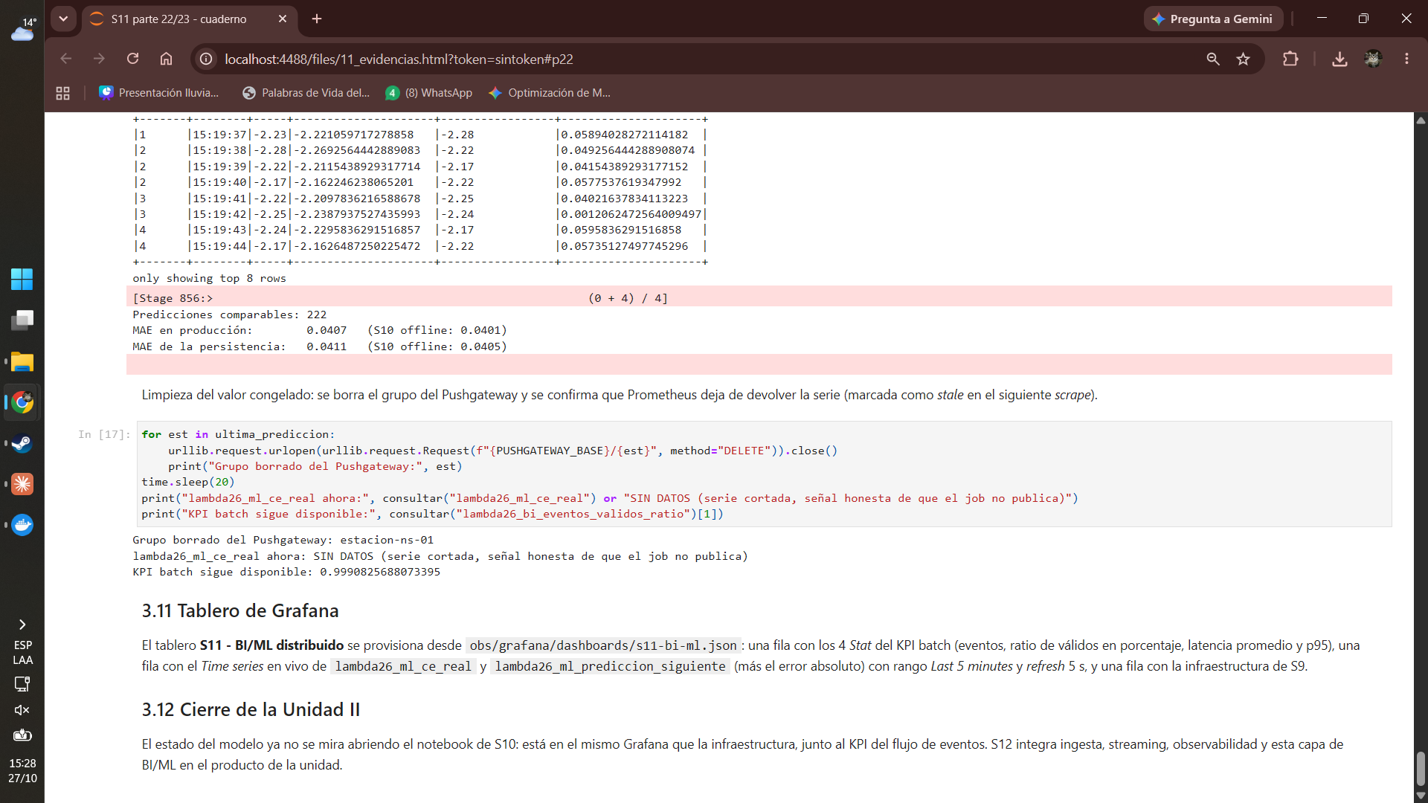
Captura 26. Parte 23: serie cortada tras el DELETE; KPI batch sigue disponible; 3.11 y 3.12 (pantalla completa: reloj de Windows y perfil de Chrome visibles).
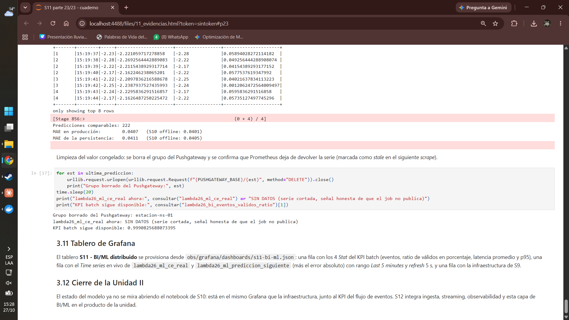
Captura 27. Parte 24: final del cuaderno (tablero y cierre de la Unidad II) (pantalla completa: reloj de Windows y perfil de Chrome visibles).
Auditoría post-hoc | Pares | MAE modelo | MAE persistencia
S10 fuera de línea (prueba histórica) | 19 964 | 0,0401 | 0,0405
S11 en producción, lead() sobre fechaHora | 222 | 0,0407 | 0,0411
S11 con el método de la guía (batchId − 1) | 497 (incorrecto) | 0,0573 | —
Tabla 3. Error en producción frente al error de laboratorio
El MAE en producción (0,0407) queda prácticamente igual al de laboratorio (0,0401), y el modelo sigue ganándole a la persistencia (0,0411). Aplicando la Regla #37, **no hay *skew* entre entrenamiento y servicio**, algo esperable porque el histórico y el stream salen del mismo simulador.

2.4 Bloque 4 — Tablero de Grafana
El tablero S11 - BI/ML distribuido (carpeta Proyecto Sello) pone lado a lado los dos comportamientos:
- Parte A, estática: cuatro *Stat* con 1090 eventos, 99,91 % de válidos, 2702 ms de latencia promedio y 5053 ms de p95. No cambian entre capturas, porque se publicaron una sola vez.
- Parte B, en vivo: CE real y Predicción siguiente en el mismo *Time series* (rango *Last 5 minutes*, *refresh* 5 s), más el error absoluto en vivo.
- Infraestructura de S9: brokers, *targets* UP y *throughput* del topic.
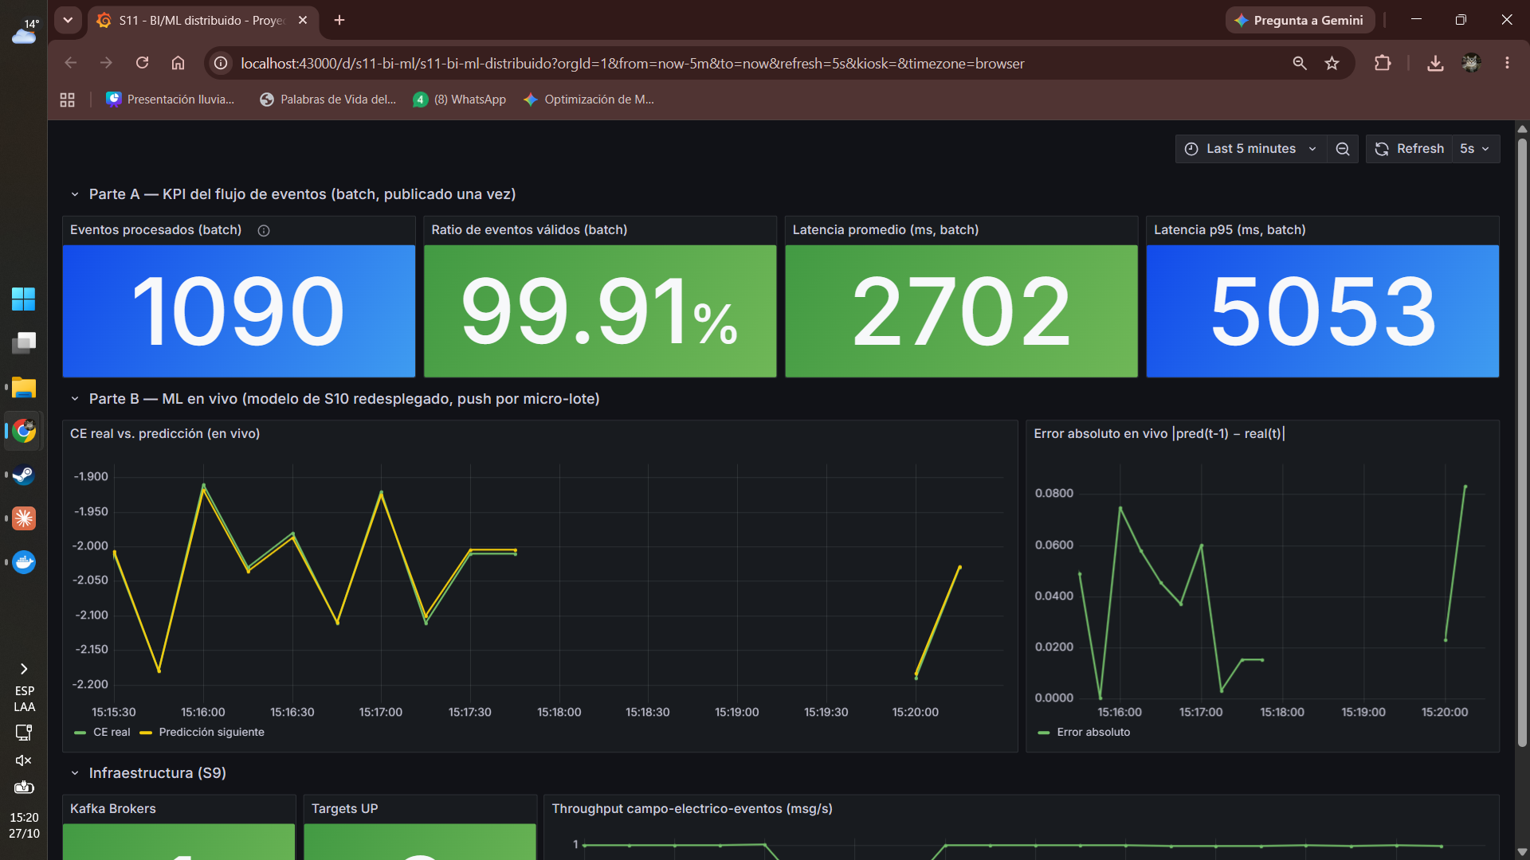
Captura 28. Tablero a las 15:20: la línea de la corrida actual empieza a crecer (a la izquierda, el tramo de la corrida anterior) (pantalla completa: reloj de Windows y perfil de Chrome visibles).
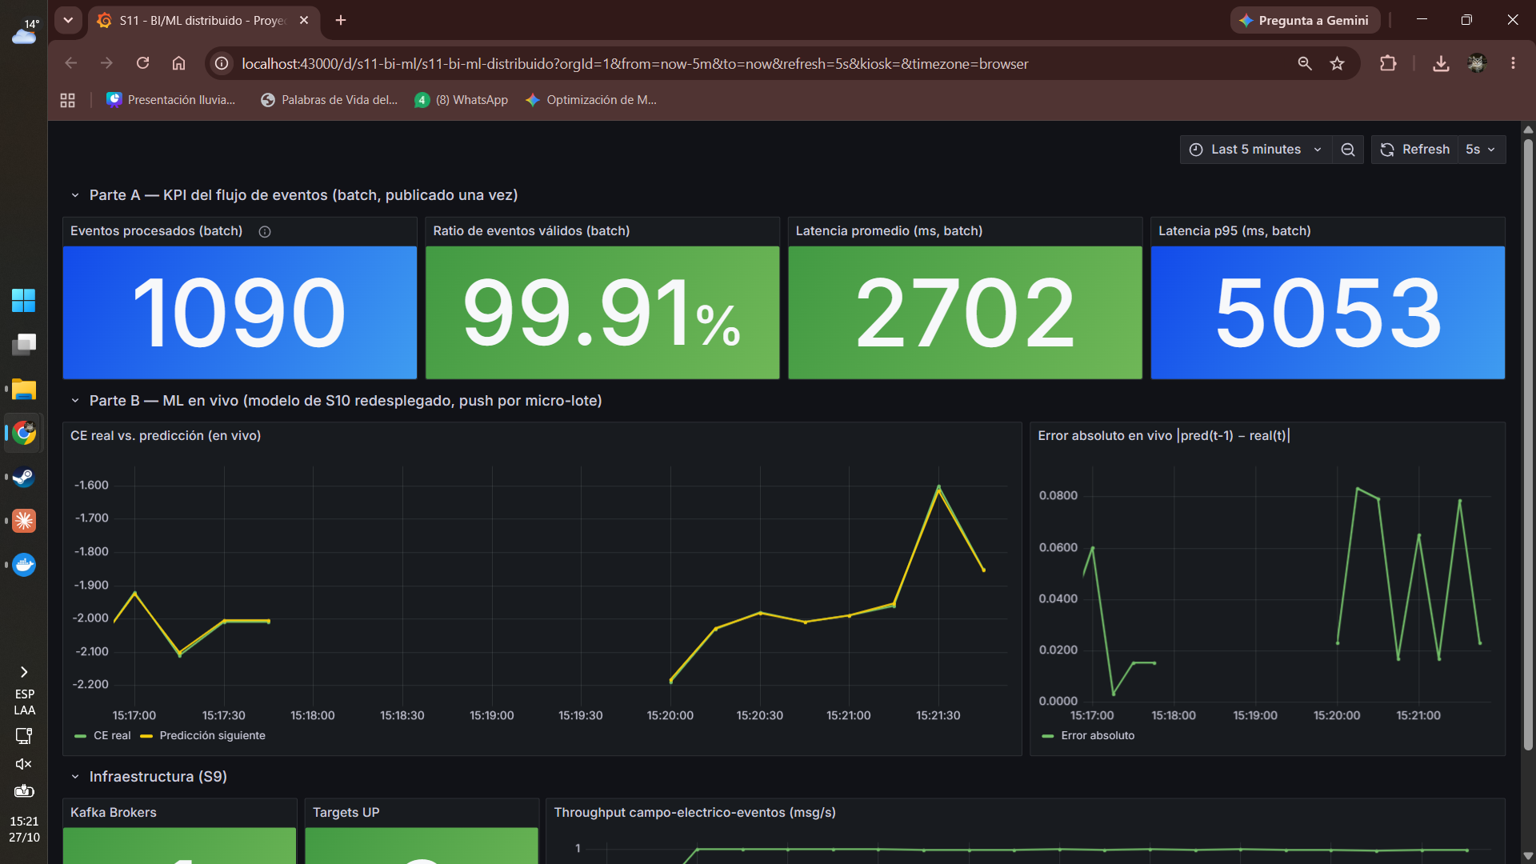
Captura 29. Tablero a las 15:21: la misma línea, más larga; los Stat del batch no cambiaron (pantalla completa: reloj de Windows y perfil de Chrome visibles).
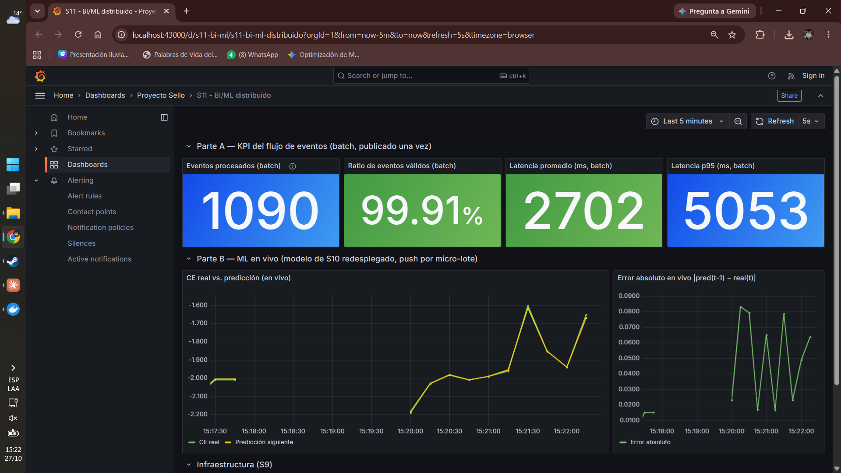
Captura 30. Tablero a las 15:22 en vista normal: la predicción (amarilla) sigue de cerca al CE real (verde) (pantalla completa: reloj de Windows y perfil de Chrome visibles).
Entre las tres capturas los *Stat* son idénticos, mientras la serie en vivo avanza sola: es la diferencia que la sesión quería hacer visible. La línea amarilla (predicción del segundo siguiente) casi se superpone a la verde (CE real), coherente con un coeficiente de CE de 0,95.
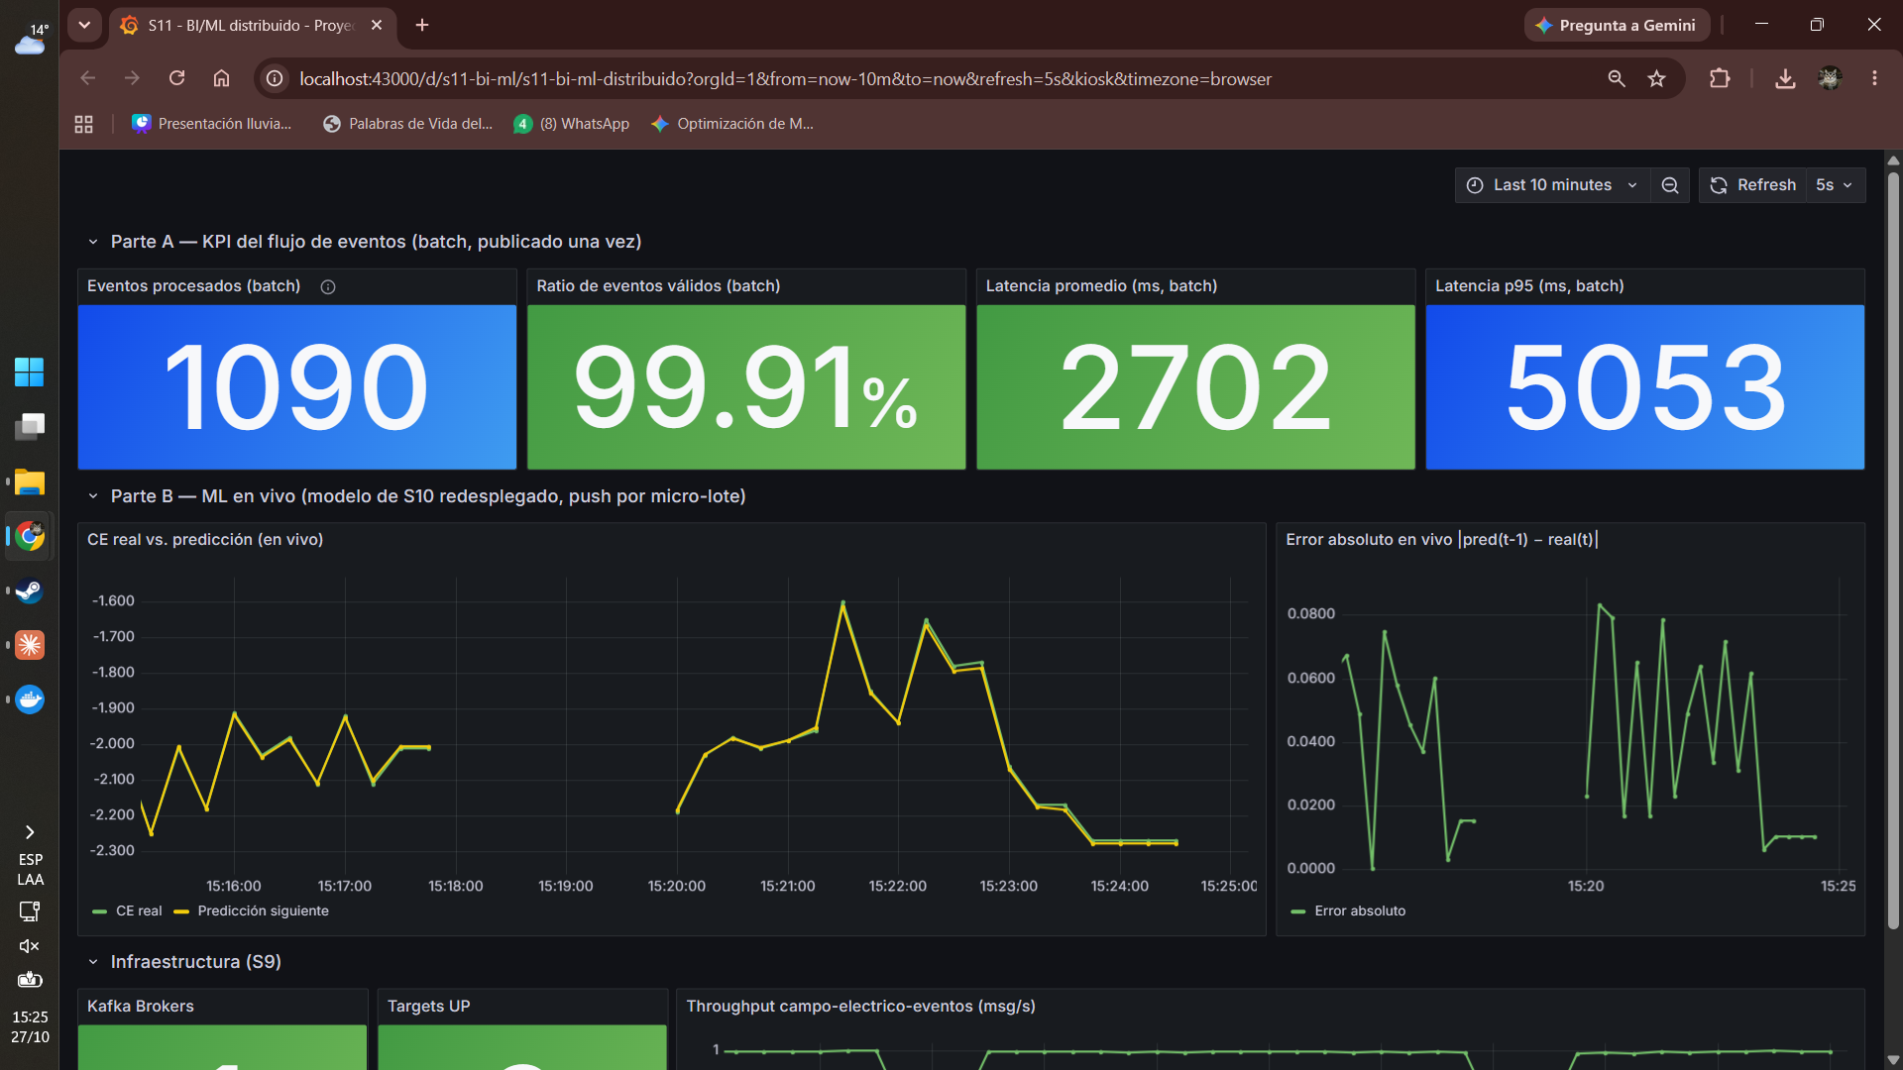
Captura 31. Tablero después del stop y del DELETE: tramo plano (valor congelado) y luego la serie cortada (pantalla completa: reloj de Windows y perfil de Chrome visibles).

3. Errores y hallazgos técnicos

Hallazgo 1: métricas "SIN DATOS" inmediatamente después del PUT
En la primera ejecución, la consulta a Prometheus justo después del PUT devolvió SIN DATOS para los cuatro KPIs, aunque el Pushgateway había respondido 200. Causa: Prometheus no recibe el *push*; lo obtiene en su próximo *scrape* al Pushgateway (cada 15 s). Solución: esperar al menos un scrape_interval antes de verificar; 20 s después, las cuatro métricas estaban (scrape de las 15:13:30 en esa corrida). En la segunda ejecución sí había valor inmediato, pero era el grupo que había quedado de la corrida anterior, al que el nuevo PUT reemplazó por completo.

Hallazgo 2: el valor queda congelado al detener el stream
Tras consulta_predicciones.stop(), la métrica siguió valiendo −2,27 en dos consultas separadas 30 s (dos *scrapes*), y up{job="pushgateway"} siguió en 1: Prometheus no tiene ninguna señal de que el *job* murió. En el tablero se ve como un tramo perfectamente plano después del último micro-lote. En un primer intento, la comprobación salió "no congelado" porque la primera lectura se hizo antes de que Prometheus alcanzara a *scrapear* el último valor publicado; se corrigió esperando un *scrape* completo antes de comparar. Solución: DELETE del grupo lambda26_ml_streaming/estacion-ns-01. A los 20 s, lambda26_ml_ce_real devuelve SIN DATOS (la serie queda cortada) y el KPI batch sigue disponible.

Hallazgo 3: el método batchId − 1 duplica pares cuando un micro-lote trae varias lecturas
Con un trigger de 1 s y escritura a Parquet en cada lote, la mayoría de los micro-lotes trajo 2 o más lecturas (83 lotes con 2, 13 con 3, 3 con 4 y 1 con 5). Unir el lote N con el N+1 por batchId y estacionId produce un producto cruzado: 497 pares para 223 predicciones, con un MAE inflado de 0,0573. Corrección: ordenar por fechaHora dentro de cada estación y usar lead("CE", 1), lo que da 222 pares, uno por predicción, con MAE 0,0407. El método de la guía solo es válido si cada micro-lote trae exactamente una lectura.

Hallazgo 4: Grafana no recargó el tablero al editar el JSON
Al corregir el formato de los *Stat* (mostraban "1 K" y "3 s" en vez de 1090 y 2702), Grafana no tomó el cambio: el *bind mount* de Windows no propaga los eventos de archivo al contenedor. Se forzó con POST /api/admin/provisioning/dashboards/reload.

4. Reflexión técnica
El Pushgateway está pensado para *jobs* que terminan: guarda lo último que se le empujó y lo entrega en cada *scrape*, sin saber si quien lo envió sigue vivo. Hoy funcionó, pero lo comprobé de la forma incómoda: al detener el stream, el CE quedó congelado en −2,27 con up en 1, y el tablero seguía mostrando una línea que parecía en vivo. Un *endpoint* /metrics propio, *scrapeado* por *pull*, habría hecho caer up a 0 en cuanto el *job* muriera. La Regla #37 pide justamente medir el modelo en servicio, no una vez en laboratorio: el panel en vivo mostró un MAE de 0,0407 frente a 0,0401 de S10, sin *skew*. Esa medición solo es confiable si el dato es fresco, y el atajo del Pushgateway no lo garantiza. Por eso borro el grupo al detener el stream y, en producción, expondría /metrics desde el *job*.

5. Respuestas a las preguntas de defensa
1. KPI de negocio vs. infraestructura vs. aplicación
El *lag* (infraestructura) dice si el broker y el consumidor están sanos; latencyMs (aplicación) dice qué tan rápido procesa el pipeline; el ratio de válidos (negocio) dice si el dato que recibe el negocio cumple el contrato del dominio. Ningún *exporter* sabe qué es una lectura red.lectura válida: esa regla es del dominio.
2. ¿Qué hace el panel en vivo que la auditoría no puede?
Compara la predicción con el valor real mientras ocurre (lambda26_ml_error_absoluto en cada lectura). La auditoría de 3.10 llega después, cuando el stream ya terminó: detecta el *skew*, pero tarde para reaccionar.
3. ¿Por qué Prometheus no puede scrapear un notebook que termina?
Prometheus funciona por *pull* en cada scrape_interval. Cuando llega el siguiente *scrape*, el *job* batch ya no existe y no hay nadie que responda. Por eso el *job* empuja sus métricas a un intermediario que sí sigue vivo.
4. ¿Por qué el Pushgateway no es lo recomendado para la Parte B?
Porque es un proceso de larga duración que podría exponer su propio /metrics. Con *push*, el último valor queda guardado indefinidamente y Prometheus no detecta la caída (hallazgo 2). Lo usamos como atajo para no levantar un servidor HTTP dentro del *driver* de Spark.
5. Riesgo de agrupar por estacionId
Cada estación tiene su propio instance y un PUT solo reemplaza su grupo, así que estaciones distintas no se pisan. Pero si dos corridas del cuaderno publicaran la misma estación a la vez, una pisaría a la otra; y si una estación deja de publicar, su último valor queda congelado sin aviso.
6. ¿Confirmaste el cambio con PromQL?
Sí: −2,19 a las 15:20:02 y −1,98 a las 15:20:22, más una serie de tres *scrapes* distintos. Si nunca hubiera cambiado, revisaría primero que el productor siga publicando (log y offsets del topic), luego que la consulta siga activa (lastProgress) y por último el push_time_seconds del grupo en el Pushgateway.

6. Autoevaluación con la rúbrica
Criterio | Peso | Evidencia | Nivel
1. KPI del flujo de eventos (batch) | 25 % | 4 KPIs sobre la evidencia real de S9, publicados con PUT y verificados en Prometheus. | A (20)
2. Modelo redesplegado en vivo | 25 % | PipelineModel de S10 recargado sin reentrenar, PUT en cada micro-lote, 223 predicciones. | A (20)
3. Confirmación de que es en vivo | 25 % | Dos consultas PromQL separadas 20 s con valores distintos, más la serie de 3 *scrapes*. | A (20)
4. Tablero de Grafana | 25 % | Panel batch (4 *Stat*) y panel en vivo real, en tres momentos y después del corte. | A (20)
Tabla 4. Autoevaluación (nota esperada 20/20)

Criterios mínimos de aceptación
Criterio | Estado
Nombre S11_Equipo##_ApellidoNombre | Cumple (exportar a PDF con el mismo nombre)
Dos o más KPIs sobre evidencia real propia, publicados | Cumple (4 KPIs sobre la telemetría real de S9)
Modelo propio redesplegado en vivo, publicando por micro-lote | Cumple (2.2)
Dos consultas PromQL separadas en el tiempo con cambio real | Cumple (2.3)
Tablero con al menos un panel batch real | Cumple (2.4)
Capturas con reloj y usuario visibles | Cumple (31 capturas de pantalla completa)
Fechas coherentes con los commits de GitHub | Cumple al hacer commit/push el 2026-10-27
Error o hallazgo diagnosticado | Cumple (4 hallazgos)
Reflexión técnica breve | Cumple (4)

Bibliografía
- Google. (2024). Rules of Machine Learning: Rule #37 — Measure Training/Serving Skew. https://developers.google.com/machine-learning/guides/rules-of-ml
- Prometheus Authors. (2024). Pushing Metrics. Prometheus Documentation. https://prometheus.io/docs/instrumenting/pushing/
- Prometheus Pushgateway Maintainers. (2024). Pushgateway README (PUT, POST, DELETE). https://github.com/prometheus/pushgateway/blob/master/README.md
- Apache Software Foundation. (2024). Structured Streaming Programming Guide. https://spark.apache.org/docs/latest/structured-streaming-programming-guide.html

